

*Không chỉ một việc mà còn là con đường sự nghiệp*

[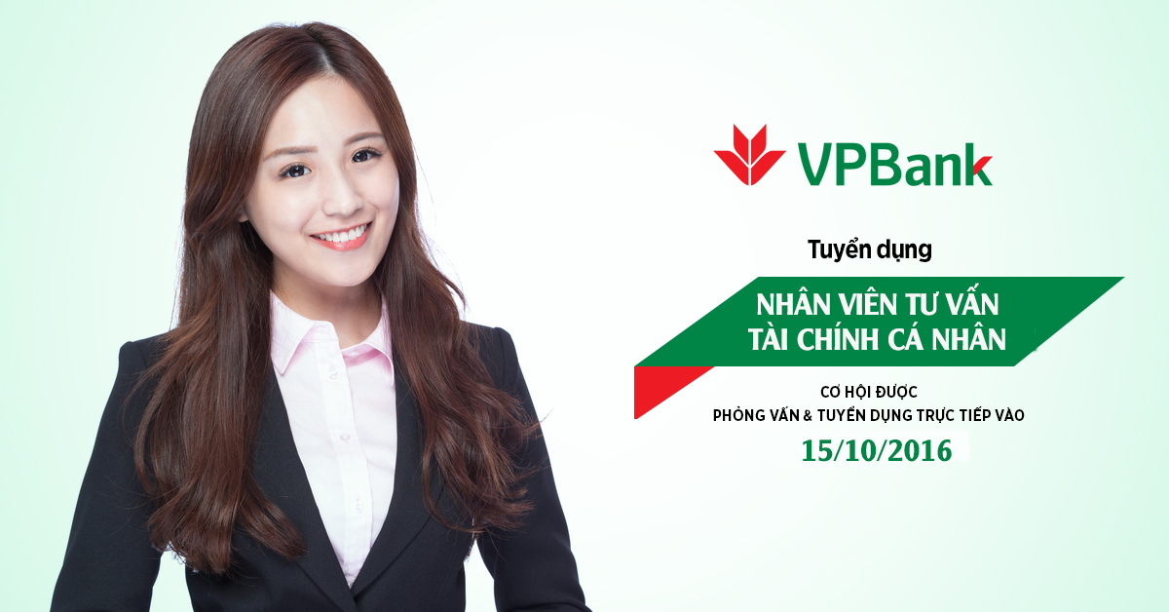](https://tuyendung.vpbank.com.vn/node/88780)

Chào bạn!

Hiện tại Ngân hàng VPBank đang tổ chức chương trình phỏng vấn và tuyển dụng trực tiếp “Nhân viên Khách hàng doanh Nghiệp”dành cho các bạn sinh viên mới tốt nghiệp cao đẳng/đại học tại Hồ Chí Minh và Hà nội.

**NẾU BẠN ĐANG TÌM KIẾM MỘT CÔNG VIỆC:**

- Có môi trường năng động, thân thiện, chuyên nghiệp và đa quốc gia

- Một công việc có thu nhập hấp dẫn, xứng đáng với năng lực bản thân, được nhận thù lao và có cơ hội nhận thưởng kinh doanh nếu hoàn thành kết quả tốt.

- Có cơ hội nâng cao trình độ và phát huy tiềm năng của mỗi cá nhân thông qua các khoá đào tạo về kỹ năng mềm, chuyên môn nghiệp vụ, kiến thức chuyên ngành.

- Trải nghiệm thử thách công việc trong môi trường trẻ trung, năng động với KPI cụ thể và có Mentor hướng dẫn.

**BẠN CHÍNH LÀ ỨNG VIÊN TIỀM NĂNG, NẾU BẠN:**

- Sinh viên mới tốt nghiệp Cao đẳng/Đại học tại Hồ Chí Minh và Hà Nội.

- Yêu thích công việc tư vấn, bán hàng các sản phẩm - dịch vụ,..

- Có kinh nghiệm liên quan đến bán hàng, tư vấn kinh doanh, tiếp thị, bán sản phẩn, tư vấn bảo hiểm, bất động sản,...

*Vui lòng gửi CV về email: Tamth@vpbank.com.vn*



**XEM CHI TIẾT**